WEB- תרגיל 1
קבוצה 23

הסבר כללי
אתר X-budget הוא יישום אינטרנט שנועד לעזור למשתמשים לנהל את הכספים שלהם ביעילות. משתמשים יכולים לעקוב אחר ההוצאות שלהם, ליצור תקציבים ולקבל תובנות לגבי הרגלי ההוצאות שלהם. בעולם המהיר של היום, מעקב אחר ההוצאות ושמירה על תקציב יכולים להיות מאתגרים. מעקב אחר תקציב נותן מענה לאתגר זה על ידי מתן פתרון מקיף הכולל סיכום, ניתוח ואופטימיזציה של הרגלי ההוצאות שלהם.

1. מעקב אחר הוצאות: משתמשים יכולים לרשום בקלות את ההוצאות היומיות שלהם, תוך ציון פרטים כגון הקטגוריה (למשל, מצרכים, שירותים, בידור), סכום הוצאה ותאריך העסקה.

2. תובנות פיננסיות: השגת תובנות חשובות לגבי דפוסי הוצאות באמצעות גרפים ותרשימים אינטואיטיביים. ייצוגים חזותיים אשר עוזרים למשתמשים להבין איך הם מבזבזים את כספם ולזהות אופציות לחיסכון.

3. ממשק ידידותי למשתמש: X-budget כולל ממשק אינטואיטיבי וידידותי למשתמש, מה שהופך אותו לנגיש למשתמשים עם רמות שונות של מומחיות פיננסית. ניווט ברור והזנת נתונים פשוטה תורמים לחוויית משתמש חלקה.

דרישות UX
א. תפקידי משתמש
Users: משתמשים כלליים שרוצים לעקוב אחר ההוצאות שלהם ולנהל תקציבים.

ב. צרכי המשתמש
מעקב אחר הוצאות: משתמשים צריכים להיות מסוגלים לרשום את ההוצאות שלהם עם פרטים כגון קטגוריה, סכום ותאריך.
ויזואליזציה: גרפים ותרשימים כדי להמחיש דפוסי הוצאות.
תובנות: מידע פיננסית המוצג למשתמש באופן שמותאם אליו.

ג. הצעת שירות
יצירת חשבון והתחברות, ניהול פיננסי מקיף, כולל מעקב אחר הוצאות, ויזואליזציה.

ד. תהליך שירות
1. רישום משתמש/כניסה: משתמשים יוצרים חשבונות או נכנסים.
2. רישום הוצאות: משתמשים מזינים את ההוצאות היומיות שלהם עם פרטים רלוונטיים.
3. ויזואליזציה: האפליקציה מייצרת גרפים ותרשימים כדי להמחיש דפוסי הוצאות.
4. תובנות: האפליקציה תספק תובנות פיננסיות בהתאם להתנהגות הפיננסית של המשתמש.

ה. דרישות תוכן
לקוח:
- פרטי חשבון משתמש (שם, דוא"ל, סיסמה, גיל, טלפון)
- פרטי הוצאות (קטגוריה, סכום, תאריך)

ו. מבנה הנתונים יהיה מודל טבלאי. שליפת נתונים תתבצע באמצעות שאילתות. מצורף ERD בנספחים.

customers(mailAddress, password, firstName, lastName, age, phoneNumber)

expenses(Id, userId(customers), date, category(categories), amount)

categories(Id,category)

visualizationData(visualizationId, userId(customers), data)

ספסיפיקציות UI:

א. הרושם שהאפליקציה מבקשת להשאיר על המשתמש:
- דיוק וקלות הניהול:
האפליקציה מעוצבת בצורה המדגישה דיוק ופשטות, נשדר מסר שבאנו להפוך את ניהול ההוצאות לתהליך פשוט ויעיל.

- בינה מעמיקה של נתונים:
עיצוב הממשק מספק תצוגה ברורה ומעמיקה של דפוסי ההוצאות, מאפשרת למשתמש להבין באופן ברור לעין את קטגוריות ההוצאות ופיזור הכספים.

ב. אמצעים גרפיים:
- צבעים:
  - רקע: #FFFFFF (לבן)

  - כפתורים: 3498DB# (כחול רך)

- רקע משנה:
  - ##F5F1FE (כחול בהיר עדין)


פונט: כותרת : Lexend גוף: Manrope

גרפיקה: קצוות מעוגלים וקווים נקיים ליצירת תחושה של יעילות.

- דימויים גרפיים:
- ניצול קצוות מעוגלים ליצירת מראה מתוחזק ומודרני.
- פרטים וגרפיקה מעוצבים בצורה נקיה וברורה.
- איקונים ותמונות נקודתיות להמחשת חזון האפליקציה.

עם האמצעים הגרפיים הללו, המטרה היא ליצור מופע שישרת את הפונקציות של האפליקציה ויאפשרו למשתמש חוויה מרעננת וקלה לשימוש בעזרת עיצוב נעים ומקצועי.

Wireframes:

מסך 1
כניסת משתמש - login. ההתחברות באמצעות מייל וסיסמא. למשתמש חדש לחיצה על כפתור ה"Sign up" תוביל למסך 2 - הרשמת משתמש חדש.
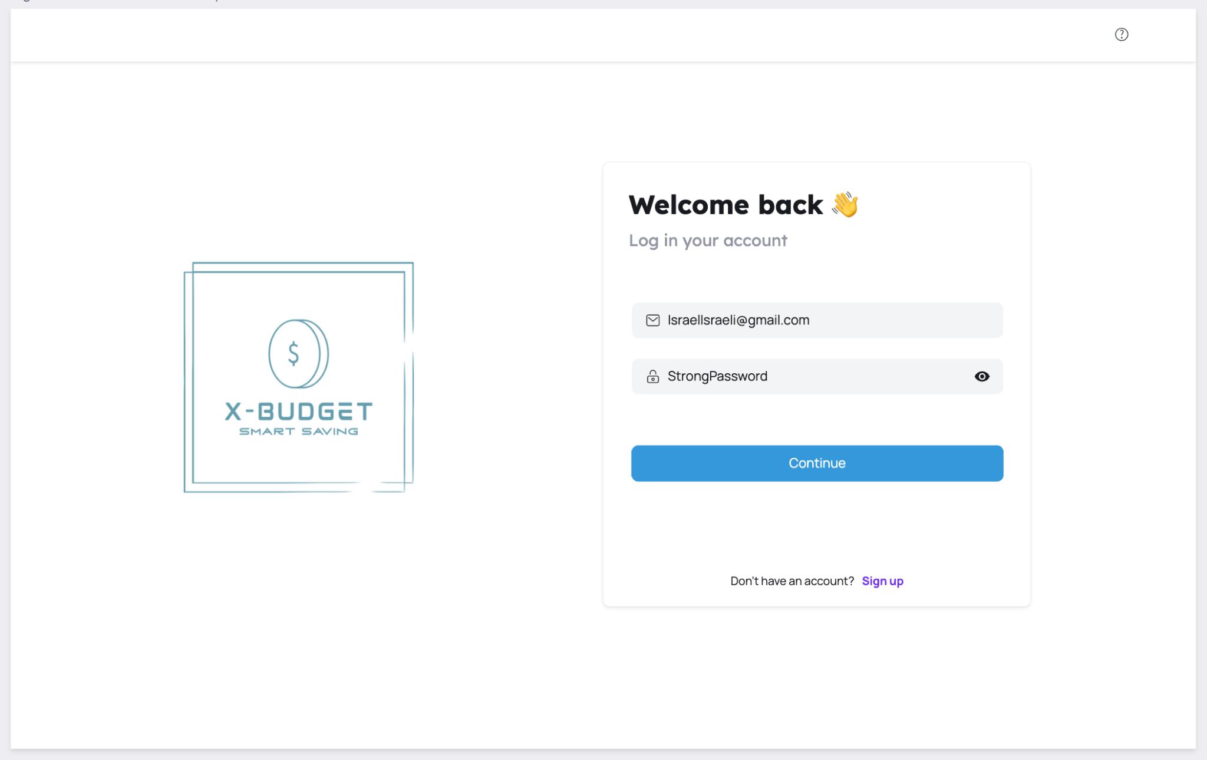

מסך 2
הרשמה Sing up - המשתמש ימלא את השדות ויבצע הרשמה למערכת. הוא יעבור אוטומטית אל מסך 1 - להתחברות (login), כדי להתחבר אל המשתמש החדש שיצר. במידה והוא משתמש קיים יוכל ללחוץ על "Log in" ויחזור אל מסך ההתחברות.
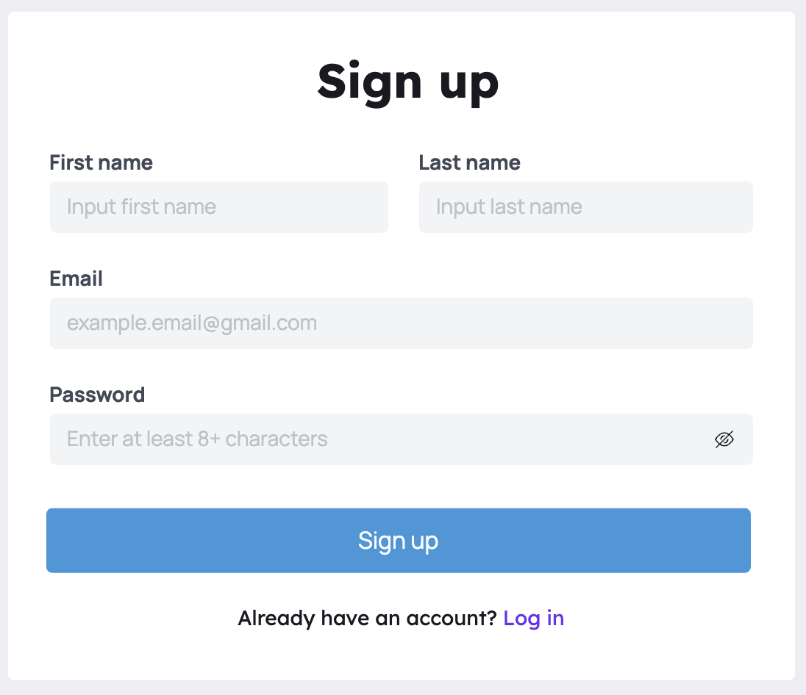

מסך 3
תפריט ראשי - מסך הבית שיוצג לאחר ההתחברות, המאפשר ניווט אל כל אחת מהאופציות המוצגות. בנוסף קיימת האופציה להתנתק (log out) על ידי לחיצה על כפתור ה"Log out" הנמצא בצד שמאל למעלה.

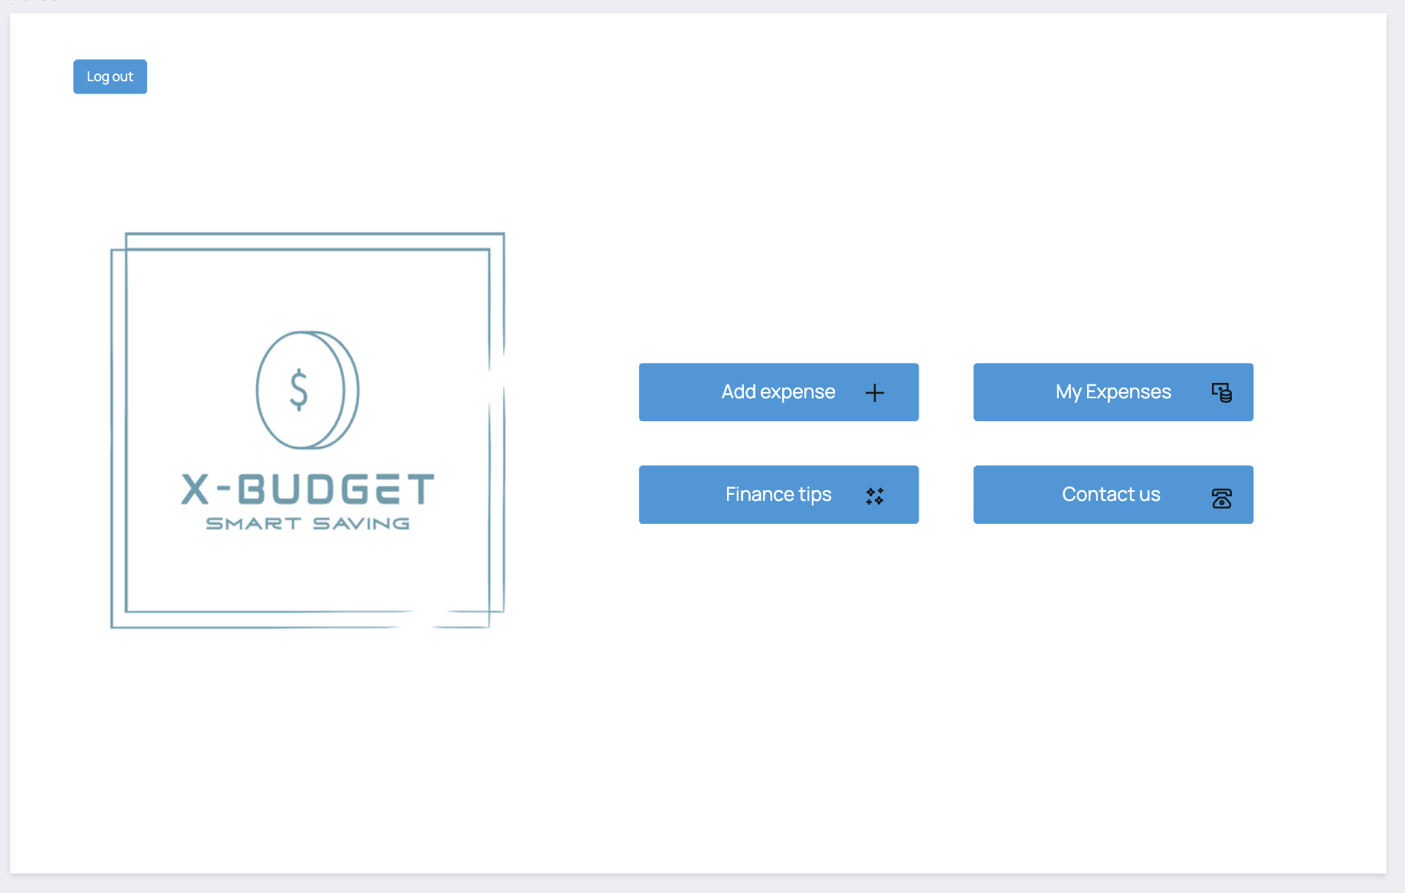

מסך 4
לאחר לחיצה על כפתור "My expenses" יגיעו המשתמשים אל מסך פילוח ההוצאות החודשיות. המסך מספק מידע על סיכום ההוצאות החודשיות שלו, תינתן למשתמשים האופציה לראות כמה כסף הוציאו על כל קטגוריה ובכך לעקוב אחר אופן ההתנהגות הפיננסית שלהם. הסכום יוצג באופן ויזואלי וברור. בנוסף ינתנו למשתמשים טיפים ותובנות הנוגעות להוצאות שלהם. על ידי לחיצה על כפתור "Back" יחזור הלקוח אל המסך הראשי וע"י לחיצה על כפתור "Log out" המשתמש מתנתק מהחשבון ויעבור חזרה למסך ההתחברות.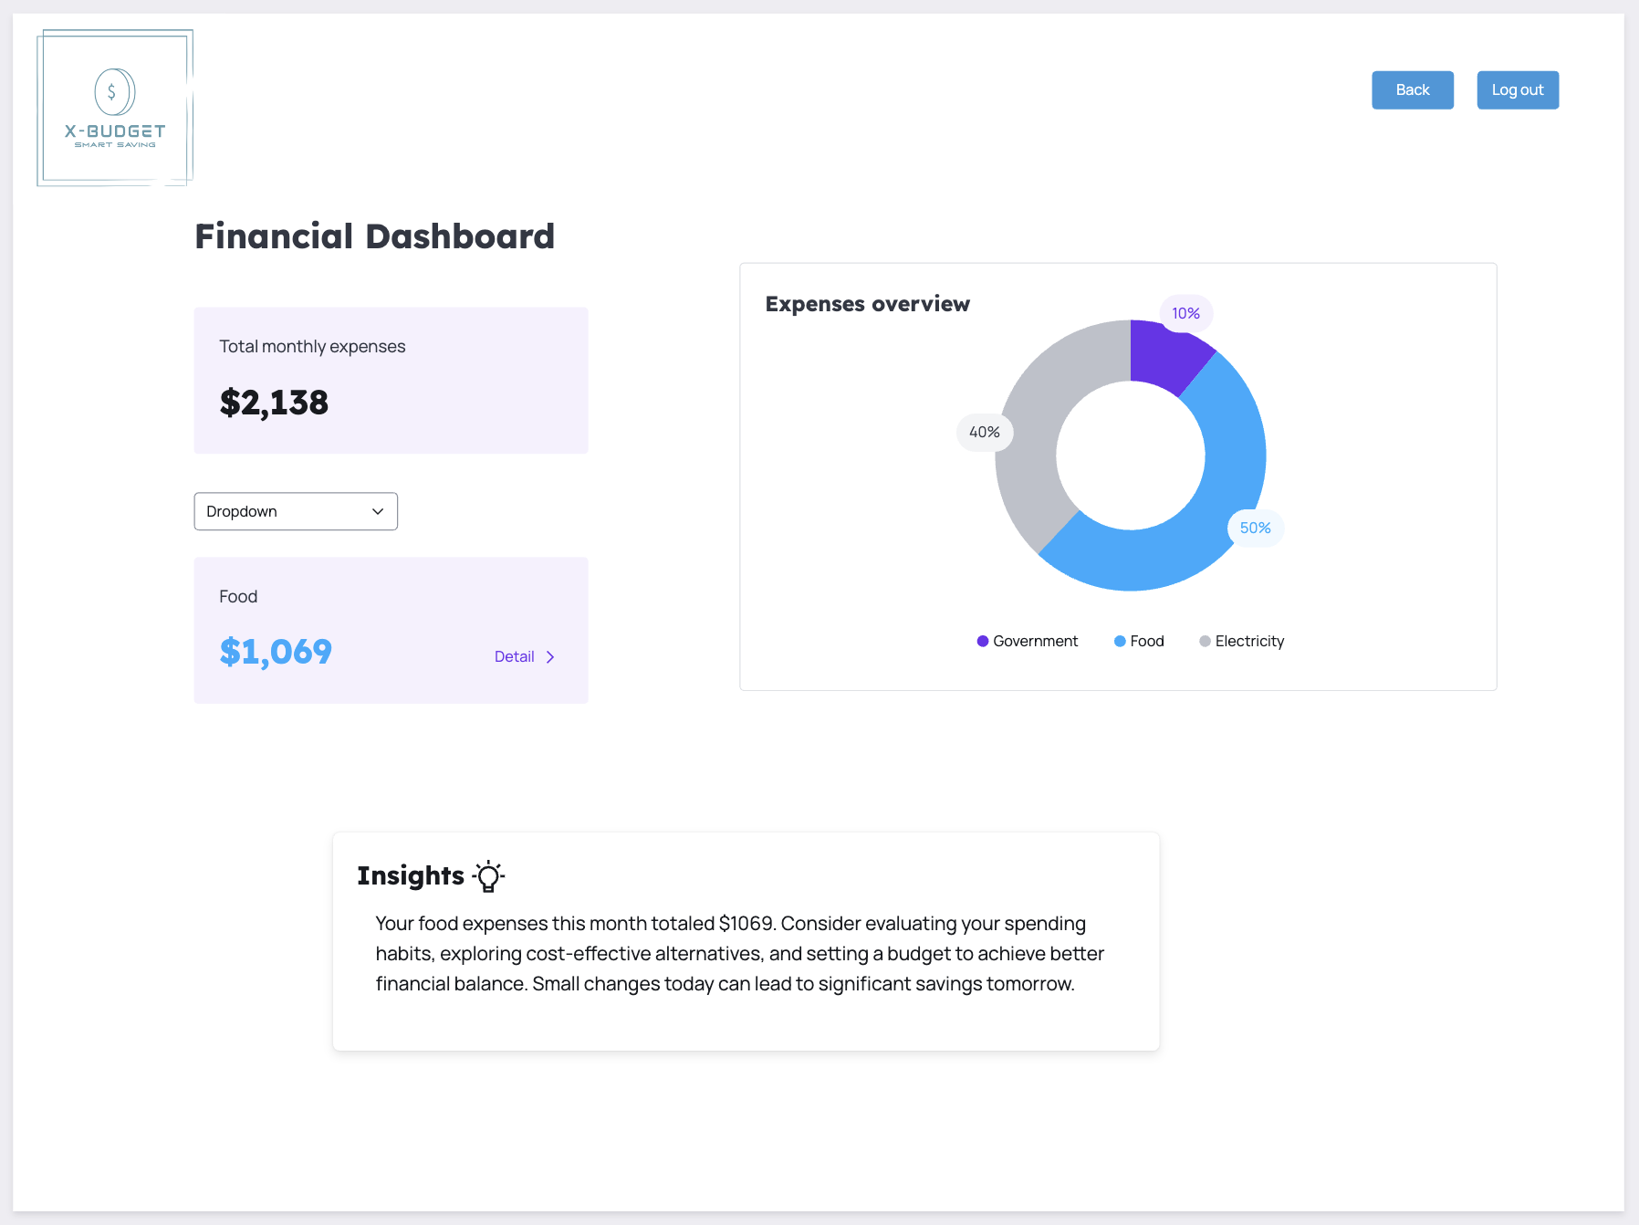

מסך 5
לאחר לחיצה על כפתור "Add expense" יגיעו המשתמשים אל מסך הוספת הוצאה. במסך זה המשתמשים hufku להכניס את הוצאה כספית חדשה לפי קטגוריה. על ידי לחיצה על כפתור "Back" יחזור הלקוח אל המסך הראשי וע"י לחיצה על כפתור "Log out" המשתמש יתנתק מהחשבון ויעבור חזרה למסך ההתחברות
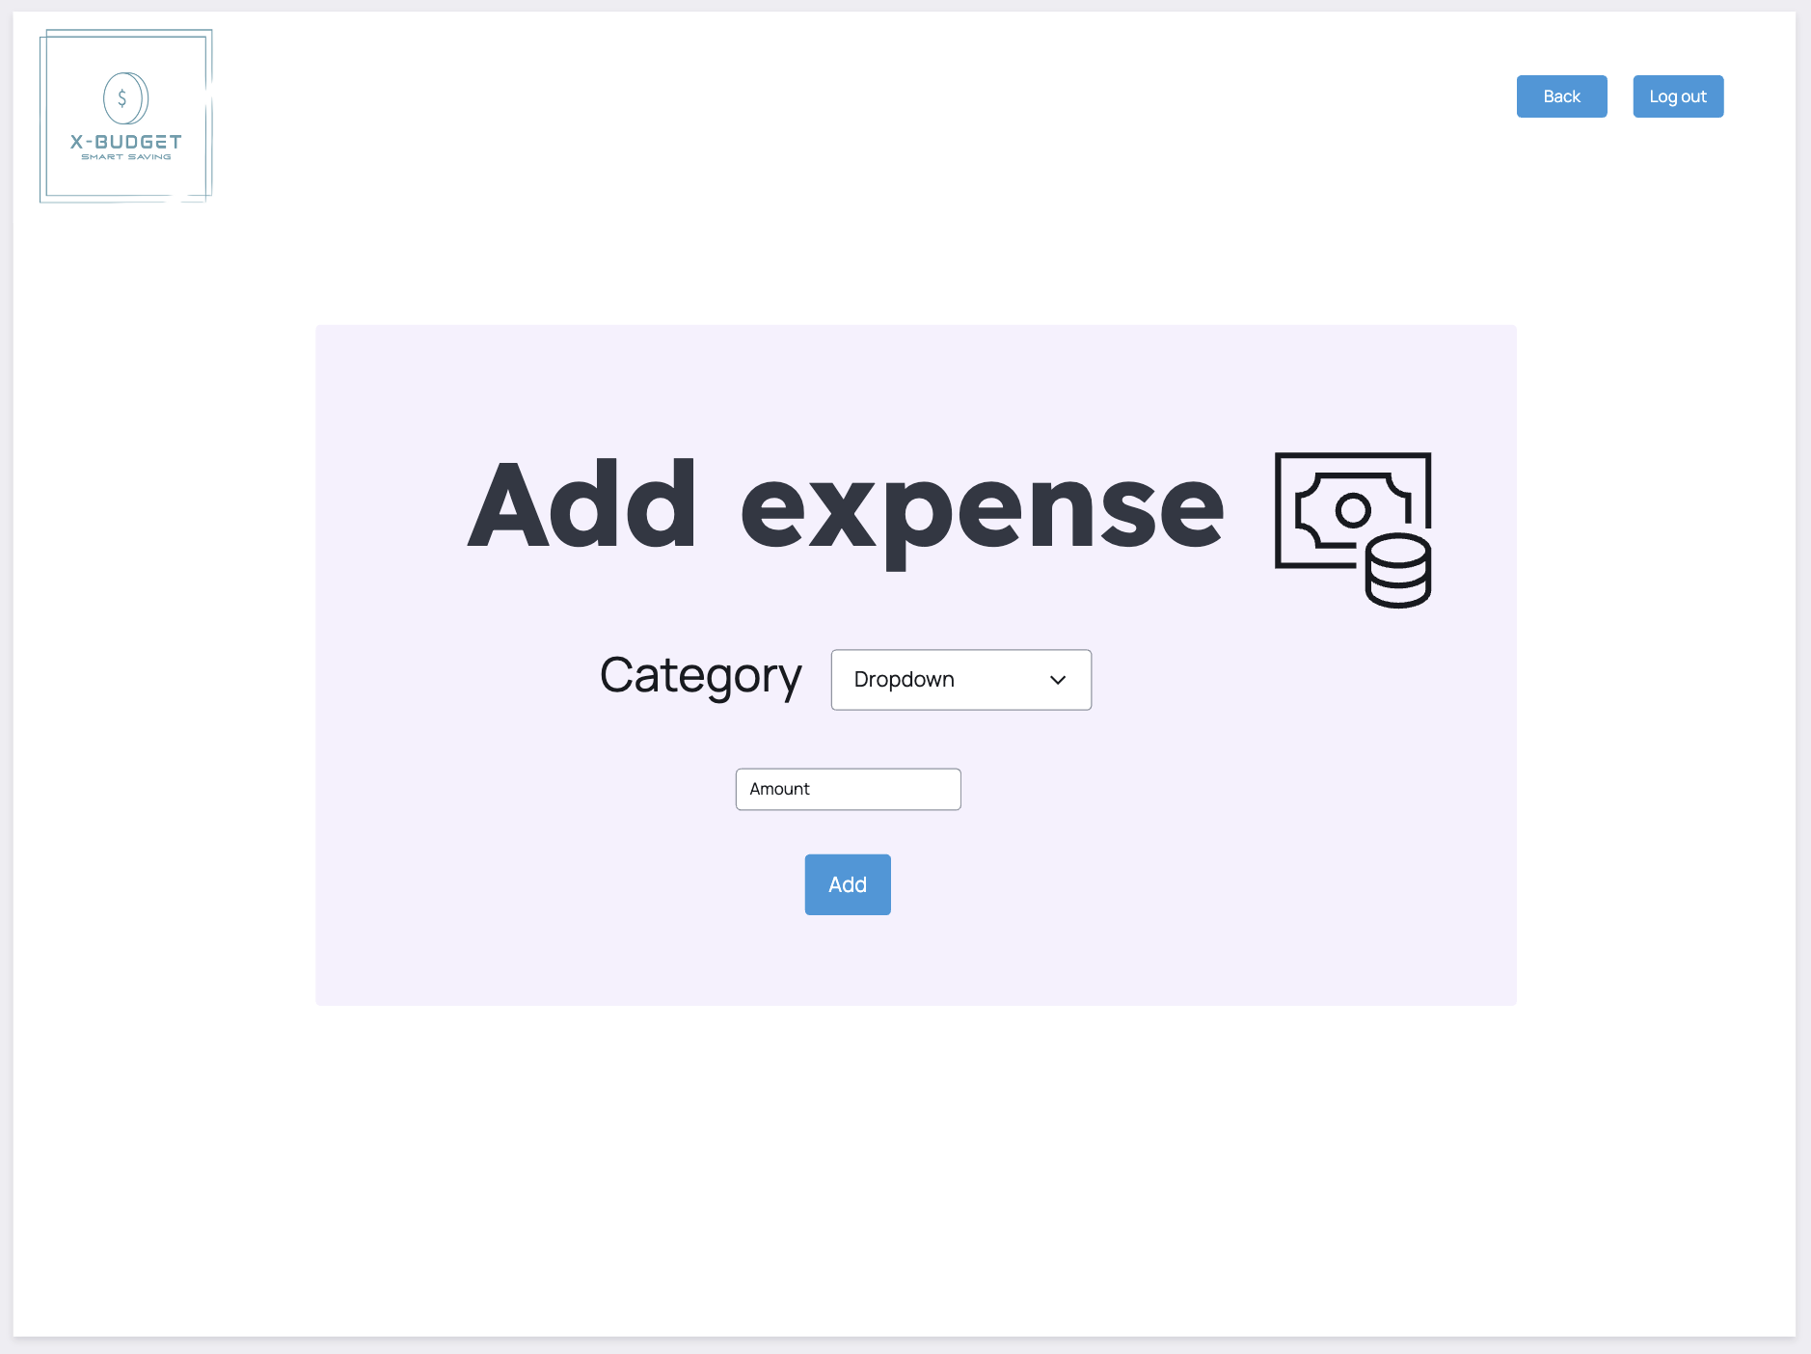

מסך 6
לאחר לחיצה על כפתור "Finance tips" יגיעו המשתמשים אל המסך המציג טיפים כללים להתנהלות פיננסית נכונה. על ידי לחיצה על כפתור "Back" יחזור הלקוח אל המסך הראשי וע"י לחיצה על כפתור "Log out" המשתמש יתנתק מהחשבון ויעבור חזרה למסך ההתחברות.
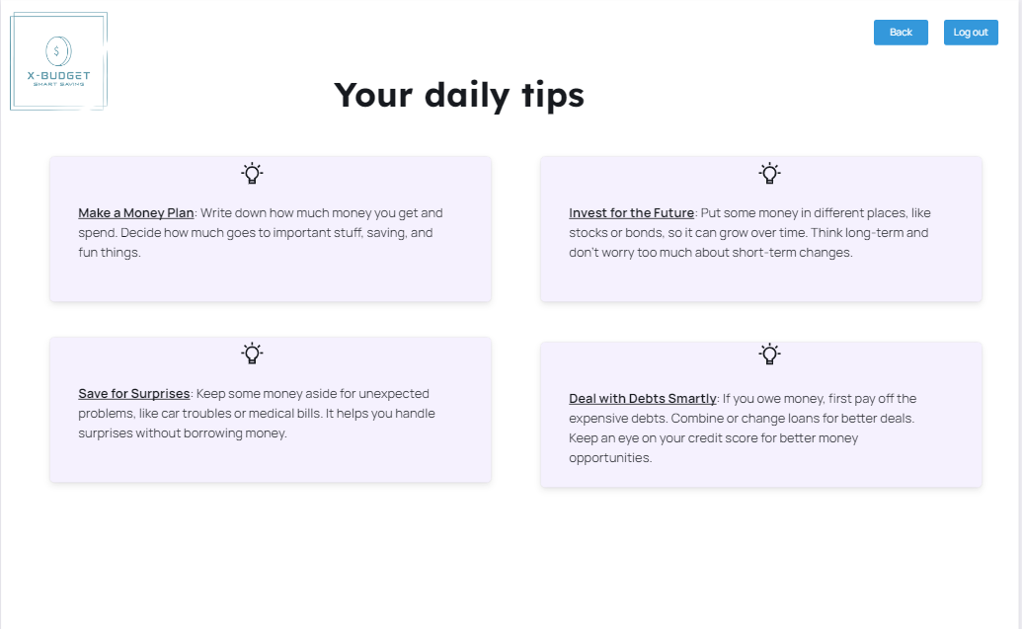

מסך 7
לאחר לחיצה על כפתור "Contact us" יגיעו המשתמשים אל מסך צור קשר. במסך נתונים למשתמש פרטי התקשרות של עסק ובנוסף יתאפשר למשתמשים לשלוח הודעה שתגיע ישירות אל מייל העסק לאחר שיזינו את כל הפרטים הרלוונטים בדף. על ידי לחיצה על כפתור "Back" יחזור הלקוח אל המסך הראשי וע"י לחיצה על כפתור "Log out" המשתמש יתנתק מהחשבון ויעבור חזרה למסך ההתחברות.
